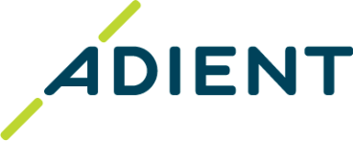

Requerimientos de la Ley Mexicana
Para estar en conformidad con la legislación Mexicana desde el punto de vista de Adient, le pedimos que se asegure de que se cumplan los siguientes requisitos en cuanto a la relacion domestica (Proveedor MX & Entitad MX de Adient):

- Todas las facturas basadas en Órdenes de Compra para plantas de Adient ubicadas en México tienen que ser subidas por el portal Pegaso de acuerdo a los requerimientos Mexicanos. Las empresas Mexicanas deben asegurarse de que todas las facturas locales recibidas son legalmente válidas, Pegaso es la herramienta utilizada por Adient en México para realizar dicha validación. Si las facturas no siguen este proceso de validación, Adient estará obligado a rechazarlas.

- Todos los Complementos para Recepción de Pagos deberán ser presentados a través del portal de Pegaso. El dicho Complemento se debe crear de forma individual para cada pago realizado por entidades legales mexicanas a proveedores mexicanos.

- La fecha límite para recepción de facturas relacionadas con la adquisición de bienes y servicios del año presente, será el día 31 Diciembre del presente año, hasta las 5:00 pm (CST). Es importante mencionar que posterior a la fecha mencionada todas facturas emitidas para las plantas de Adient ubicadas en México no serán procesadas para pago.

Para inscribirse al portal por favor contacte a: soporte.adient@pegasotecnologia.com
Iniciar Sesión: https://pegasotecnologiacfdi.net/ServAdmEmisionPROD/Acceso.aspx

Gracias por su cooperación.
Saludo,
Dpto. de Cuentas por pagar
Adient

